Boars Game
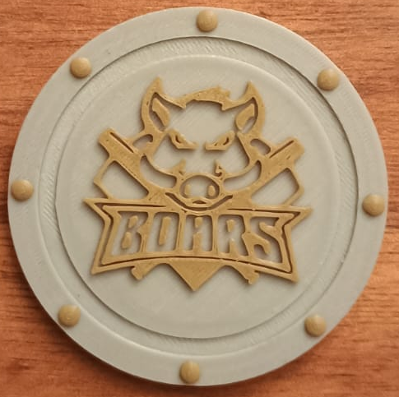

Právě vyšla první sezona nové reality hry Boars Game.
Tato hra se nedá koupit ani stáhnout z žádného warez.
Abys jsi mohl pařit musíš být členem Boars.

Cíle hry
Těžení Boarsáků
Plněním speciálních úkolů těžíš Boarsáky, za které si můžeš vykraftit super věcičky (žádný random věci). Ty ti pomůžou v dalším těžení, nebo ti zpříjemní tvůj pobyt ve hře s ostatními členy Boars. Každý týden je vystřelen nový úkol do lesa Boars. Najdi ho, splň ho a Boarsák tě nemine.

Těžení MegaBoarsáků
Megaboarsák je teamový boarsák. Těží se teamovými úkoly. Po jeho vytěžení spadá do vlastnictví celého teamu. Za megaborsák se kraftí věci, které potřebuje tvůj team na obranu před cizími nájezdníky a pro dobývání nových území.
Je již vybavení tvého teamu zastaralé, nebo potřebuje tvůj team vybavení pro nové hráče? Pak bude potřebovat pár megaborsáků, aby jste zlepšil svoji bojeschopnost.

Pravidla hry
Jsou 3 základní pravidla:
DYCKY BOARS
DYCKY VČAS
DYCKY BEZPEČNĚ

Ostatní pravidla závisí jen a jen na TOBĚ.

Pomůcky a první testovací úkol
Tímto úkolem si vytěžíš svůj první Boarsák. Pokud celý svůj team úkol splní máte jistý i první Megaborsák.
Úkol:
Koukni se na úvodní video, sežeň si Boarstovník (zápisník A6) a olep ho patřičnými doplňky. Boarstovník si můžeš koupit nebo o něj požádat Kejmla.

Jsi členem BOARS, neváhej a začni pařit S NÁMI.



# …….

Jméno

……………………………...

……………………………...

TEAMOVÁ PRAVIDLA

Dycky BOARS
Dycky VČAS
Dycky BEZPEČNĚ

3 | ano | ne | POZNÁMKY / plusy / mínusy / omluva
6 |  |  | +
 |  |  | -
8 |  |  | +
 |  |  | -
13 |  |  | +
 |  |  | -
15 |  |  | +
 |  |  | -
20 |  |  | +
 |  |  | -
22 |  |  | +
 |  |  | -
27 |  |  | +
 |  |  | -
29 |  |  | +
 |  |  | -
 |  |  | +
 |  |  | -
 |  |  | +
 |  |  | -

